Tarptautinės kelių transporto sąjungos (IRU) duomenimis, 2018 m. 34 savaitę benzinas A-95 pabrango tik Vengrijoje–0,8 proc., o Rusijoje atpigo 1,7 proc. Dyzelinas analizuojamu laikotarpiu pabrango tik Rumunijoje–0,9 proc., o Rusijoje atpigo 1,7 proc.  
Per analizuojamą laikotarpį (32–34 savaites) benzinas A-95 Švedijoje pabrango 4,9 proc., Baltarusijoje–1,7 proc., Austrijoje, Lietuvoje ir Vengrijoje–0,8 proc., o Andoroje atpigo 4,0 proc. Dyzelinas analizuojamu laikotarpiu Baltarusijoje pabrango 1,7 proc., Liuksemburge ir Rumunijoje–0,9 proc., Kroatijoje ir Vokietijoje–0,8 proc., o Brazilijoje atpigo 3,9 proc.  
**Degalų kainos ES ir kitų šalių rinkose 2018 m. 32–34 savaitėmis**

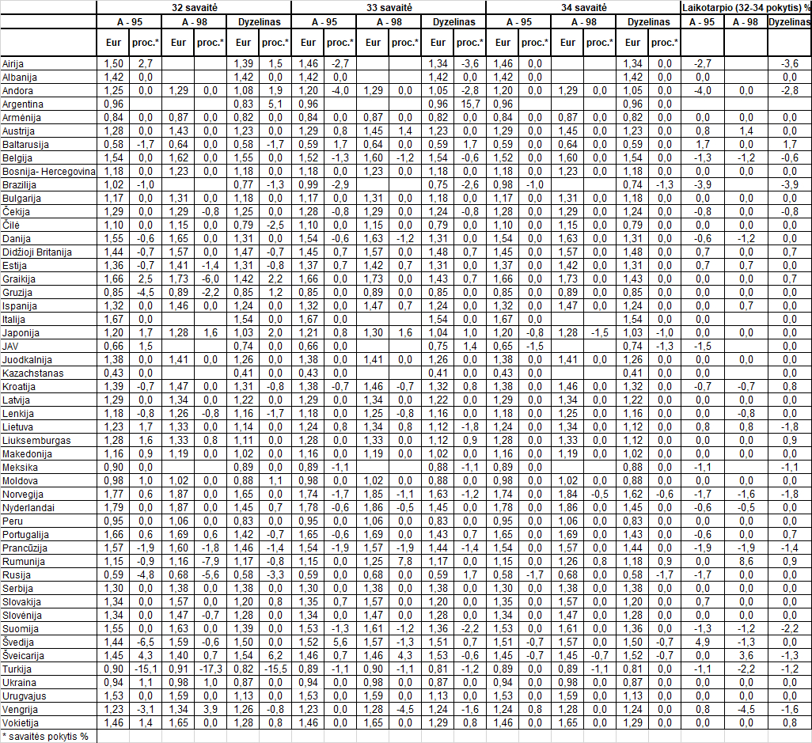

Šaltinis: IRU  
Parengė R. Zinkevičius, tel. (8 37) 397076